Web дизайн 2 част
JavaScript 1
JavaScript – обектно базиран език

- Включване в HTML документ на контейнерния таг <script>...</script>
- В тялото на документа – изпълнява се веднъж
<html>
<head>
.
.
.
</head>
<body>
<script type=”text/javascript”>
или
<script language=”javascript”>
или само
<script> - подразбира се javascript
.
.
.
.
</script>
</body>
</html>
- В главата на документа – също се изпълнява веднъж
- Оформя се функция в скрипта и се изпълнява различен брой пъти най-често чрез скриптово събитие
- Външен файл <script src="myScript.js"></script>

- Елементи на езика
Коментар // /*........*/
a. Константи, променливи
Тип на променливите – определя се според начина на тяхното инициализиране!
Пример:
а=5 - целочислена
а=5.5 - реална
а=”5” - символна
Ключови думи за обявяване на променливи : var , let
b. Изрази – аритметични, за отношение, логически. Приоритети – като в С++
c. Оператори за управление на програмната структура if , switch – като в С++
- Оператори за цикъл – for, while, do…while – като в С++

е.Оператори за вход/изход
Диалогови кутии (това са методи на обект window)

Диалогова кутия за предупреждение.
Това е един начин за извеждане на данни
alert(“message”) – извежда се диалогова кутия със съобщението и се очаква натискане на клавиша ОК за продължение.
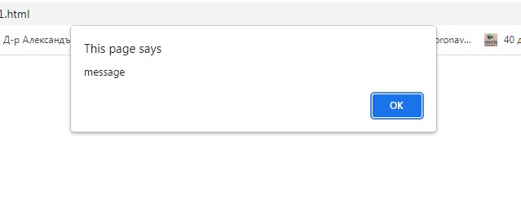
Пример:
<script>
var a=5
var b=6;
var c=a+b
// ключовата дума var не е задължителна. Не се изисква и знак ; след края на //оператора. Той се поставя задължително, ако има повече от един оператор //на реда.
alert(c) - ще се изведе 11
alert(“c=”+c) - ще се изведе c=11
alert(a+”+”+b+”=”+c) ще се изведе 5+6=11
</script>

Диалогова кутия за запитване.
Това е въвеждане на данни от клавиатура.
а=prompt(“message”, default value)
Въведената от клавиатурата стойност се присвоява на променливата. Тя е символна!!!
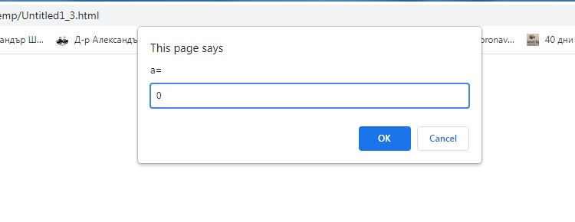
Пример:
<script>
var a=prompt(“a=”,0) // например въвежда се 5
var b= prompt(“b=”,0) // например въвежда се 6
var c=a+b
alert(a+”+”+b+”=”+c) ще се изведе 5+6=56 – защото а и b са символни променливи и знакът + върху тях е знак за конкатенация
//за превръщане на символна променлива в число-
//a=a*1 или a=prompt(“a=”,0)*1
//или
//а=parseInt(a) или a= parseInt( prompt(“a=”,0)) – можe parseFloat()
var a=prompt(“a=”,0)*1 // например въвежда се 5
var b= prompt(“b=”,0)*1 // например въвежда се 6
var c=a+b
alert(a+”+”+b+”=”+c) ще се изведе 5+6=11
</script>

Диалогова кутия за потвърждение
p=confirm(“message”)
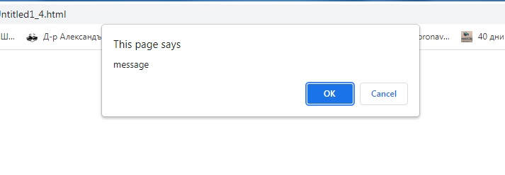
Скриптът очаква натискане на бутон OК или CANCEL за продължаване. На променливата р се присвоява логическа стойност истина или лъжа в зависимост от натиснатия бутон.
Пример:
do
{
var a=prompt(“a=”,0)*1 // например въвежда се 5
var b= prompt(“b=”,0)*1 // например въвежда се 6
var c=a+b
alert(a+”+”+b+”=”+c) ще се изведе 5+6=11
p=confirm(“continue with new numbers?”)
}
while(p)

Втори начин за извеждане на данни върху страницата на браузера:
Метод write на обект document
Пример:
document.write(a+”+”+b+”=”+c)
извежда се 5+6=11 на страницата

Задачи за изпълнение:
1 задача. Да се въведат от клавиатурата две числа и знак за аритметична операция. Да се извърши действието. Да се изведе резултата. Да се предвиди действие ако въведената стойност за аритметична операция не е операция (+,-,*,/)
2 задача. Да се пресметне и изведе:

$y=\left\{\begin{aligned}\frac{1}{2x} ако x∈[1;10] \\ \frac{2+x}{x-3} ако x<-10 или x>20 \\ 0 в останалите случаи\end{aligned}\right.$

x се въвежда от клавиатурата.

пояснения
if(x>=1&&x<=10) y=1/(2*x)
if (x<-10||x>20) y=(2+x)/(x-3)

do
{
a=prompt(……)
b=prompt(……)

do
{
op=prompt(“operaciq”,”+”)
}
while( ………………….)

switch (op)
{
case “+”:
{ c=a+b; alert(a+op+b+”="+c);break}

.....

// default : alert(“ne e..”)

}
}
while(confirm(“continue?”)

